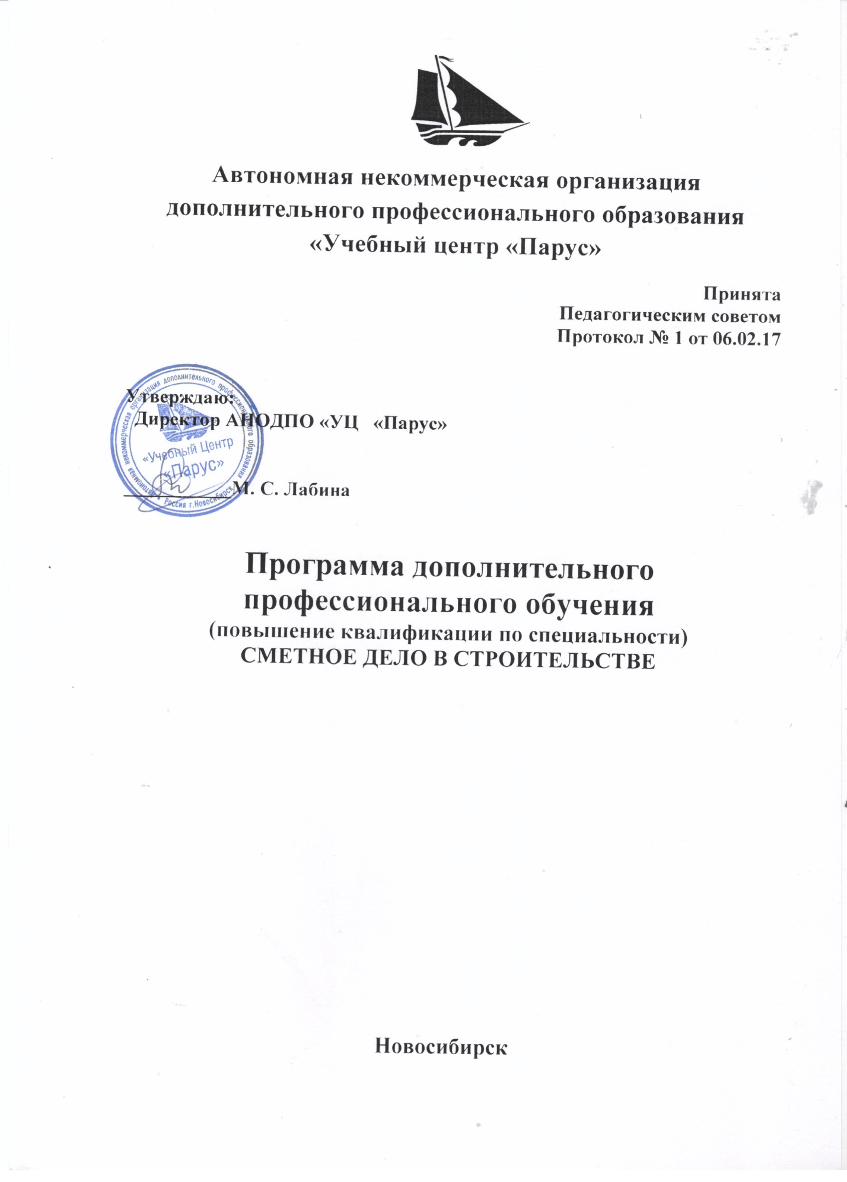

Раздел 1: «Общие сведения о программе»

Цель обучения
Программа рассчитана на подготовку слушателей, имеющих высшее или среднее профессиональное образование в области строительства (законченное или незаконченное) к самостоятельной деятельности в качестве специалиста сметного дела в строительстве.
Решаемые задачи: слушатели получают дополнительные профессиональные компетенции, необходимые для выполнения профессиональных обязанностей.
В результате обучения
Слушатель должен знать:
- правовые аспекты регулирования строительной деятельности;
- роль и место сметной службы в деятельности фирмы, работающей на рынке выполнения строительных и ремонтно-строительных работ;
- методику проектирования в строительстве и основные технологические процессы в строительной и ремонтно-строительной отраслях;
- теорию сметного дела;
- ценообразование в строительстве и сметное нормирование;
- особенности составления смет по видам работ (ремонтно-строительные, санитарно-технические, пуско-наладочные работы).

Слушатель должен уметь:
- самостоятельно проводить работы по разработке сметной документации на все виды строительных и ремонтно-строительных работ без применения программных средств;
- самостоятельно проводить работы по разработке сметной документации на все виды строительных и ремонтно-строительных работ с применением программных средств (с использованием пакета программ «Гранд-Смета»);
- самостоятельно проводить работы по подготовке проектно-сметной документации к прохождению экспертизы;
- проводить работу по профессиональному и личностному саморазвитию.

Общие методические указания:
Занятия проводятся путём гармоничного сочетания лекционного изложения материала и его практической отработки с помощью решения задач, разбора примеров, проведения семинаров, тренингов и деловых игр. В процессе обучения используются дополнительные методы активизации познавательной деятельности и контроля знаний в виде выполнения домашних заданий, самотестирования.

Программа обучения включает в себя основной блок аудиторных занятий, самостоятельную работу над материалом, посещение по индивидуальному плану дополнительных занятий (специализация, семинары и тренинги).

Основными дидактическими задачами обучения считаются развитие у слушателей необходимых профессиональных компетенций, аналитического и творческого типа личности, навыков системного подхода к решению профессиональных задач, навыков саморегуляции и саморазвития.

В ходе обучение применяются такие локальные виды контроля знаний, как выполнение слушателями контрольных работ по каждой изученной теме. В конце обучения слушатели сдают итоговый (аттестационный) экзамен.

Раздел 2: «Учебно–тематический план
повышения квалификации слушателей по программе
«Сметное дело в строительстве»

№ п/п | Наименование темы | Теория (час) | Прак-тика (час) | Всего часов
1 | 2 | 3 | 4 | 5
1 | Общий курс | 6 | - | 6
1.1 | Правовые вопросы в сметном деле и правовые основы договорных отношений. | 4 | - | 4
1.2 | Экономика строительства и экономические аспекты сметного дела | 2 | - | 2
2 | Специальный курс | 16 | - | 16
2.1 | Теория сметного дела (организация проектирования, рабочая документация) | 6 | - | 6
2.2 | Ценообразование и сметное нормирование | 2 | - | 2
2.3. | Сметно-нормативная база в строительстве | 4 | - | 4
2.4. | Особенности составления смет (ремонтно-строительные, санитарно-технические, пуско-наладочные работы) | 4 | - | 4
3 | Составление смет без применения программных средств | 6 | 6 | 12
4 | Зачетная работа по составлению сметы без применения программных средств | - | 18 | 18
5 | Автоматизация сметных расчётов. Составление смет с использованием программного комплекса «Гранд-Смета» | 12 | 62 | 74
6 | Зачётная работа (составление смет с использованием программы «Гранд-Смета») | - | 12 | 12
7 | Итоговый экзамен по теоретическому и практическому курсу | - | 2 | 2
 | Всего | 40 | 100 | 140

